AI 해커톤 참가 신청서
설명하면 3D로 만들고, 성능을 확인하고, 더 좋은 구조로 다시 만든다
팀명 | FormProof (Form + Proof: 모양을 성능으로 증명한다)
프로젝트명 | 아이디어를 바로 쓸 수 있는 3D 설계(CAD)로 만드는 AI
지원 주제 | Efficient & Trusted AI (AI 기술 자체의 혁신)  보조: Everyday life productivity (고객이 직접 쓰는 맞춤 제작 도구)
팀 구성 | (성명 / 소속 / 역할 기입)
프로젝트 개요 | 텍스트·음성·스케치·이미지(PPT 포함)로 설명한 아이디어를 AI가 3D 설계(CAD 형상)로 만들고, 원하는 성능을 내는지 확인한 뒤, 같은 재료로 더 좋은 성능을 내는 구조로 다시 설계해 CAD 파일·설계 도면·3D 프린트 파일로 제공하는 AI 서비스입니다. 3D 설계·해석 지식이 없어도 누구나 머릿속 아이디어를 실제로 쓸 수 있는 제품으로 만들 수 있게 합니다.
문제 정의 | ① 아이디어는 있지만, 3D 설계(CAD)로 만들기 어렵다  3D 설계 도구는 전문 지식과 숙련이 필요합니다.  ② 3D 설계를 만들어도, 원하는 성능을 내는지 알 수 없다  기존 생성형 3D AI는 모양까지만 만들고, 결과도 대부분 편집이 어려운 형태입니다. 그래서 출력 후 파손·변형되거나, 불안해서 필요 이상으로 두껍게 만듭니다.  ③ 같은 재료로 더 좋은 구조를 찾는 일은 전문가 영역이다  성능 계산과 구조 최적화에는 전문 지식과 시간이 필요합니다.  ④ LLM만으로는 그럴듯하지만 믿을 수 없는 결과가 나온다  사전 준비를 범용 LLM과 대화로 진행해 보니, 비교 설계 오류와 거친 계산 격자 때문에 효과가 28배·1.47배로 과장되었고(다시 계산하면 1.29배), 전문가가 확인해서야 바로잡혔습니다. 전문 지식이 없는 고객이라면 그대로 믿고 만들게 됩니다.
제안 아이디어 | 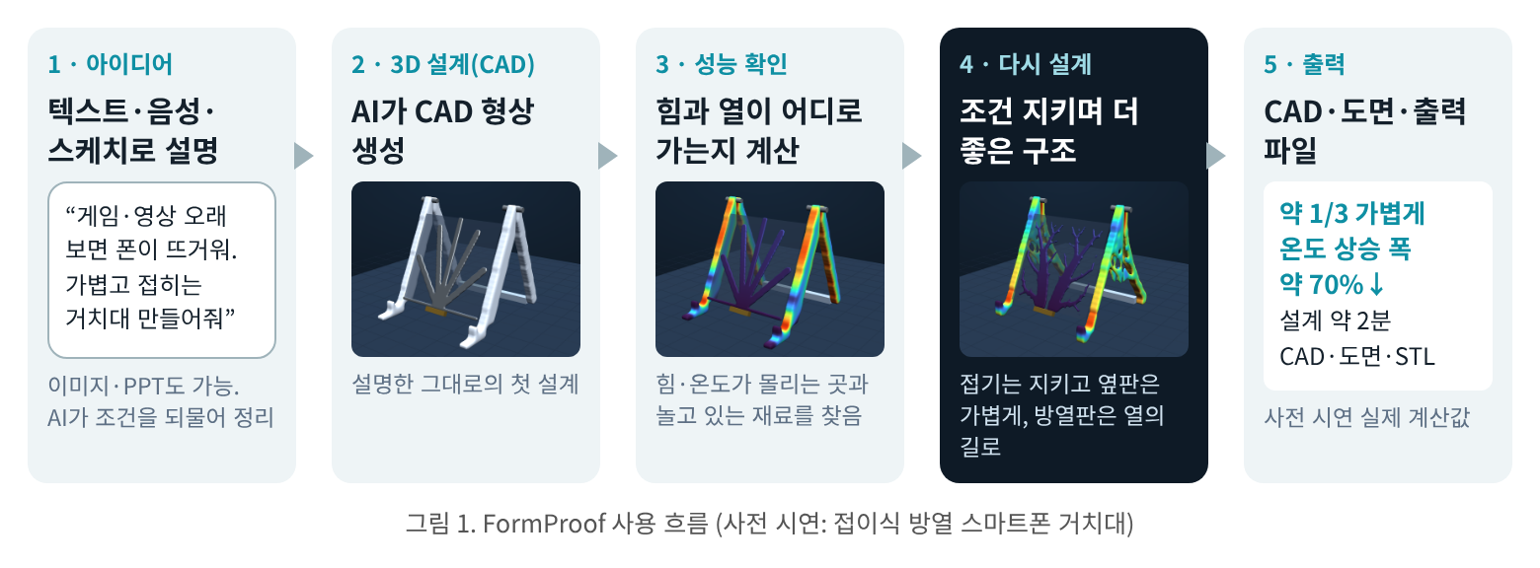  - 설명만으로 시작: 텍스트·음성으로 요청하거나 스케치·이미지·PPT를 올리면, AI가 조건을 되물어 확인하고 3D 설계(CAD 형상)를 만듭니다.  - 물리 기반 AI가 확인하고 다시 설계: 힘이 흐르는 길을 계산해 필요 없는 재료는 덜고 필요한 곳은 보강합니다. 물리 AI로 빠르게 계산하고, 최종 결과는 정밀 계산으로 한 번 더 확인합니다.  - 결과: CAD 파일(STEP)·설계 도면·3D 프린트 파일(STL)과 성능 확인 결과(무게, 처짐 등)를 함께 제공합니다.  - 사전 시연 ① 아이디어 “열을 빼 주는 접이식 폰 거치대”: 게임·영상을 오래 볼 때 폰이 뜨거워지는 데서 떠올린 아이디어를, 접기는 지키고 옆판은 같은 튼튼함으로 약 1/3 가볍게, 방열판은 온도 상승 폭 약 70% 감소로 약 2분 만에 다시 설계(구조·열 계산).    - 사전 시연 ② 선반 받침: 같은 재료로 처음 설계보다 약 4배 덜 휘는 구조(3D 구조 계산).  - 활용 예: 구상한 거치대·소품 아이디어를 말이나 스케치로 설명해 바로 출력, 파손 부품을 사진으로 찍어 보강 제작
프레임워크 | 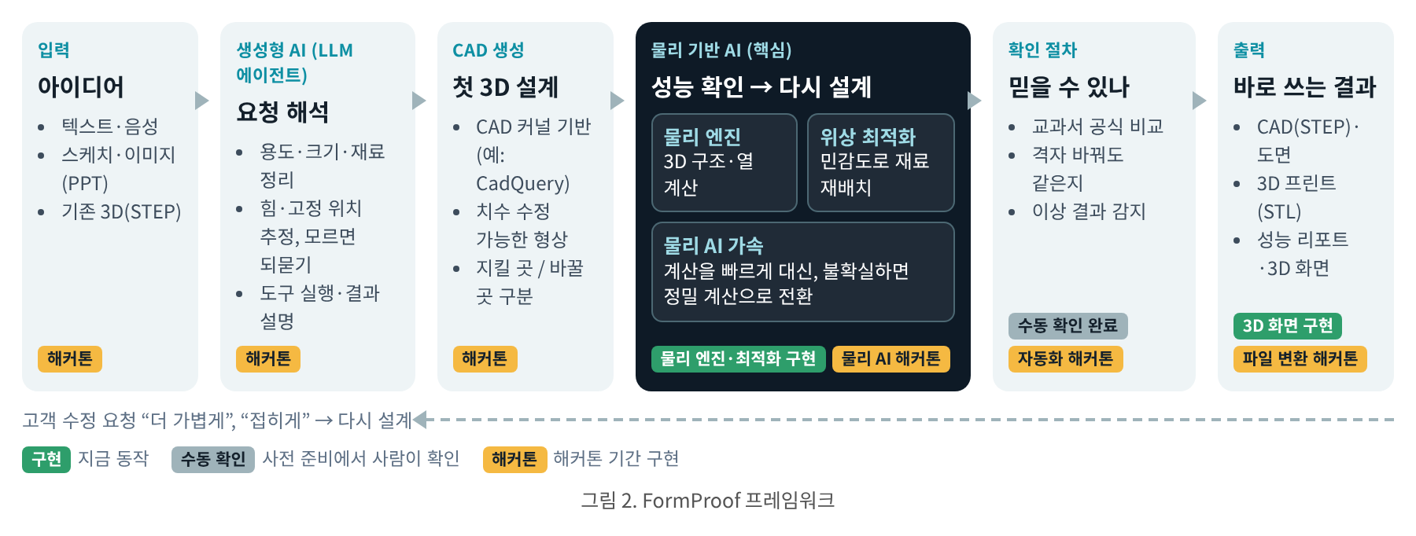  - 생성형 AI(LLM 에이전트): 요청을 해석해 용도·크기·재료·힘이 걸리는 곳을 정리하고, 모르는 조건은 되묻고, CAD·계산 도구를 실행합니다.  - 물리 기반 AI(핵심): 물리 엔진(3D 구조·열 계산)과 위상 최적화로 성능을 확인하고 다시 설계합니다. 물리 AI가 반복 계산을 빠르게 대신하고, 불확실하면 정밀 계산으로 전환합니다.  - 확인 절차: 교과서 공식 비교, 격자를 바꿔도 결과가 같은지, 이상 결과 감지를 통과해야 결과를 제공합니다. 사전 준비에서 사람이 한 확인을 제품 절차로 자동화합니다.  - 현재 상태: 물리 엔진·최적화·3D 화면은 동작하며, 입력 해석·CAD 생성·파일 변환·물리 AI·확인 자동화는 해커톤 기간에 구현합니다.
산출물 | - 동작 프로토타입: 아이디어 입력 → 3D 설계(CAD) → 성능 확인 → 다시 설계 → CAD·도면·STL 출력까지 한 화면에서 시연  - 물리 AI 가속: 정밀 계산 대비 속도와 정확도 비교 결과  - 실물 비교: 거치대 옆판·선반 받침을 3D 프린트해 처음 설계와 같은 하중으로 비교, 접기 시연
기대효과 | - 고객: 전문 지식 없이 내 아이디어를 원하는 성능의 실제 제품으로 구현, 출력 실패와 재료 낭비 감소  - 기술: 생성형 AI 결과를 물리로 확인·개선하는 “믿고 쓰는 AI”, 물리 AI로 “빠르고 가벼운 AI”  - 확장: 구조·열에 이어 빛(원하는 방향으로) 등 다른 성능, 구조·열 동시 설계로 확대
※ 접는 방식은 기본 틀, 열은 공기 대류를 무시한 상대 비교. 입력 해석·CAD 생성·도면 변환·물리 AI 가속은 해커톤 기간에 구현.

